=> Lektion Z.2 - Wenn-Dann-Funktionen

Lektion Z.3 - Zielwertsuche
In einer bereits bekannten Aufgabe aus Lektion 2.6 haben wir bereits die Verzinsung eines Guthabens berechnet und dargestellt. In Abbildung 1 ist zu sehen, wie sich ein Anfangsguthaben von 1.500 € bei einem Zinssatz von 7% innerhalb von 10 Jahren entwickelt. Es ist aber auch interessant zu wissen, wie viel Guthaben man anlegen muss, um bei 7% Zinsen nach 10 Jahren einen Betrag von 3000 € ausbezahlt zu bekommen.
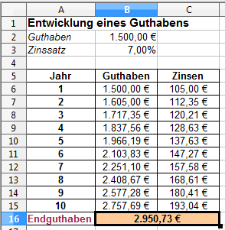
Abbildung 1: Ausgangstabelle
Vorgehen im Menü „Extras-Zielwertsuche“
- In der Zelle B16 (Formzelle) soll das
- Endguthaben 3000 € (Zielwert) betragen.
- Welches Startguthaben muss dann in Zelle B2 (variable Zelle) angelegt werden?
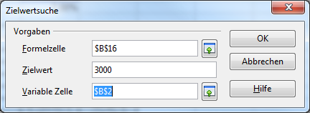 | 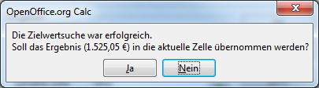
Abbildungen 2 + 3: Zielwertsuche im Menü „Extras“
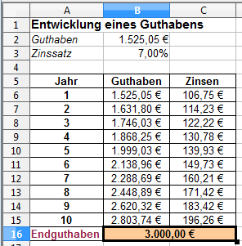
Abbildung 4: Lösungstabelle

=> Übersicht Tabellenkalkulation

